【団体利用証明書】を活用し利用証明をする際の注意事項

- 団体利用証明を用いて利用証明する際には必ず利用のあった施設又はバス会社が発行したことがわかるものであることをご確認ください。
※ワード入力のみ、手書き署名のみの証明書の提出が散見されます。誰でも記載が可能であることから、提出書類としては不備となります。ワード入力のみ、手書き署名のみの場合は必ず担当者印の押印を依頼してください。

【不備例（ワード入力のみ、手書き署名のみの証明書）】
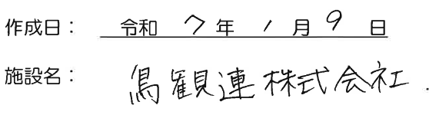
ワード入力のみ 手書き署名のみ
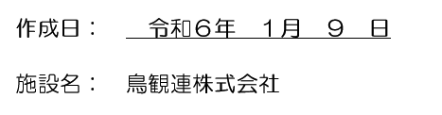

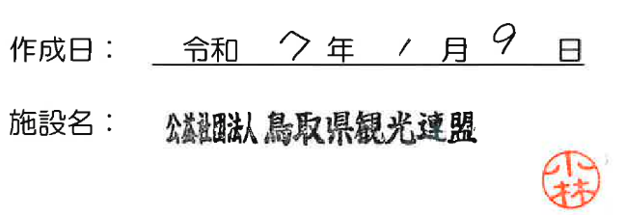
【OK例】
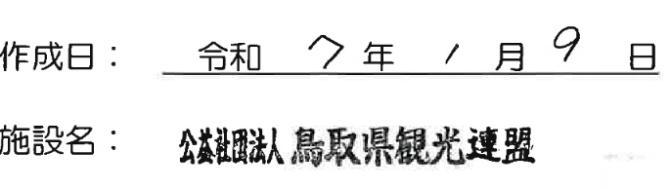

（手書き署名のみの証明書の場合）
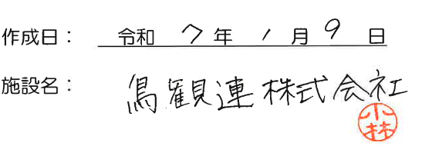
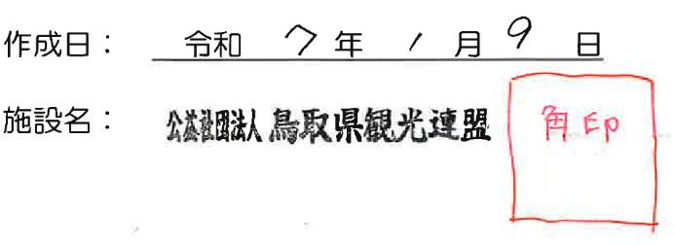

- 自由散策又は旅行客の任意の買い物の際の立ち寄り証明として活用する場合は（例：水木しげるロード散策、倉吉白壁土蔵群のガイド利用のない自由散策、行程上に含まれた土産物店への立ち寄り等）必ず当日添乗員又はバス乗務員が現地施設又は所管の観光協会（観光案内所）へ証明書を持参し立ち寄ること。

団体利用証明書（複数班用）
鳥取県観光連盟実施 鳥取県バス旅行商品支援補助金における利用実績の証明書として、証明致します。
団 体 名：
利用内容：バス・乗船・乗車・観光・入場・昼食・参拝・散策・買物・立寄り
宿泊・その他（ ）
令和 年 月分 ※ご報告は、月単位になります
順 | 利用日 | 利用人数 | バス台数 | 順 | 利用日 | 利用人数 | バス台数
１ | 日 | 名 | 台 | １１ | 日 | 名 | 台
２ | 日 | 名 | 台 | １２ | 日 | 名 | 台
３ | 日 | 名 | 台 | １３ | 日 | 名 | 台
４ | 日 | 名 | 台 | １４ | 日 | 名 | 台
５ | 日 | 名 | 台 | １５ | 日 | 名 | 台
６ | 日 | 名 | 台 | １６ | 日 | 名 | 台
７ | 日 | 名 | 台 | １７ | 日 | 名 | 台
８ | 日 | 名 | 台 | １８ | 日 | 名 | 台
９ | 日 | 名 | 台 | １９ | 日 | 名 | 台
１０ | 日 | 名 | 台 | ２０ | 日 | 名 | 台
利用日数計 |  | 日 | 利用人数計 |  | 名 | バス台数計 | 台
- 利用日が２日以上にまたがる場合には、初日の日付を記入願います

備 考：

上記内容で利用実績があったことを証明致します

作成日： 年 月 日
施設名：

